Pronóstico de la variación del precio de la vivienda por estado en México con el índice SHF: persistencia, crédito y oferta a uno y cuatro trimestres
André Doria Arizabalo, Diana Karen Sánchez Sala, María Fernanda Soqui Velasco
Licenciatura en Ingeniería en Sistemas y Negocios Digitales
Instituto de Estudios Superiores de Tamaulipas, Tampico, Tamaulipas, México
andre.doria@iest.edu.mx, dianakaren.sanchez@iest.edu.mx, fernanda.soqui@iest.edu.mx

Resumen— El precio de la vivienda en México sube a ritmos distintos en cada estado: en 2023 su variación anual promedio fue de 10.6%, con estados por debajo de 0% y otros por encima de 17%. Los trabajos revisados valoran viviendas individuales o explican el nivel del índice de precios, pero ninguno pronostica su variación por estado ni se compara contra un pronóstico ingenuo. Se propone pronosticar la variación anual del Índice SHF de Precios de la Vivienda a uno y cuatro trimestres con un panel de 32 estados por 36 trimestres (2017 a 2025) que une seis fuentes públicas de precio, crédito, oferta, inflación, tasas de interés y población. Se compararon seis modelos: dos referencias (pronóstico ingenuo y media histórica), regresión Ridge y Lasso con y sin rezagos del crecimiento trimestral, bosque aleatorio y boosting de gradiente, con partición por tiempo y origen móvil de tres cortes. A un trimestre, Lasso con rezagos del crecimiento trimestral redujo el error absoluto medio de 0.86 a 0.58 puntos porcentuales (Diebold-Mariano, p = 0.0003) y ganó en 30 de los 32 estados. A cuatro trimestres ningún modelo superó de forma significativa a la media (p > 0.6). El pronóstico de corto plazo depende casi por completo de la persistencia del propio precio, y el crédito, la oferta y las tasas aportan poco con nueve años de datos.
Palabras clave— aprendizaje automático, datos de panel, origen móvil, persistencia, regresión penalizada
I. Introducción
El precio de la vivienda en México crece más rápido que la inflación y lo hace de forma desigual entre estados. Con datos del Índice SHF de Precios de la Vivienda [1], la variación anual promedio de los 32 estados pasó de 7.1% en 2017 a 10.6% en 2023 y fue de 9.1% en 2025, mientras que la inflación anual promedio de 2025 fue de 3.8% [2]. En un mismo año, la variación va de valores negativos en algunos estados a más de 17% en otros. Para compradores, desarrolladores e institutos de vivienda, saber hacia dónde se moverá esa variación en su estado es parte de decidir cuándo comprar, construir o prestar.
La revisión de literatura que acompaña a este trabajo, de 60 artículos, encontró que la mayoría valora viviendas individuales con modelos hedónicos o con árboles de decisión [3], [4], [5], y que solo 7 pronostican el precio en el tiempo, casi todos con décadas de datos de Estados Unidos o de países desarrollados [6], [7], [8].
En México, los trabajos con el índice SHF explican su nivel nacional [9] o estatal [10], pero no lo pronostican, y el único que aplica aprendizaje automático a datos del Sistema Nacional de Información e Indicadores de Vivienda estima montos de crédito, no la variación del precio [11]. Además, pocos trabajos validan respetando el orden del tiempo y casi ninguno se compara contra el pronóstico ingenuo, que es la referencia mínima cuando el precio es persistente [12], [13].
Este artículo pronostica la variación anual del índice SHF de cada estado a uno y cuatro trimestres, y mide cuánto aportan el crédito, la oferta y las tasas por encima del propio precio. Sus contribuciones son tres:
1) Un panel estatal reproducible de 32 estados por 36 trimestres y 33 variables, construido solo con fuentes públicas por un script que cualquiera puede correr [14].
2) Una medición de cuánto aportan el crédito, la oferta y las tasas por encima de la persistencia del propio precio, comparando cada modelo contra el pronóstico ingenuo y la media y midiendo la importancia de cada variable por permutación.
3) Una evaluación con origen móvil de tres cortes, además de la partición por fecha, para que el resultado no dependa de un solo año de prueba.
II. Trabajos relacionados
La literatura revisada se divide en dos líneas. La primera, la más grande, valora viviendas individuales con datos de corte transversal. Los modelos hedónicos miden el efecto de atributos como la inseguridad en Acapulco [15] y Guanajuato [16], y los de aprendizaje automático comparan regresión lineal, Ridge y Lasso [17] contra bosques aleatorios [4], [18], [5] y boosting [19], [20]. En la revisión sistemática de Pita et al. [3], los bosques aleatorios aparecen en 31 de 63 estudios. Estos trabajos explican el nivel del precio, pero no pronostican su cambio, y casi todos validan con particiones aleatorias.
La segunda línea pronostica el precio de regiones o países en el tiempo. Mattera y Franses [6] pronostican el crecimiento del precio en 48 estados de Estados Unidos con un factor nacional y factores por grupos de estados, con datos de 1975 a 2023. Gupta et al. [7] pronostican los componentes nacional, regional y estatal del precio de los 50 estados con bosques aleatorios y ventana móvil, y Kohlscheen [8] encuentra en 13 países que el momento del propio precio, la razón precio-renta y el crédito son lo que más pesa. Milunovich [13] compara 47 algoritmos para Australia y solo encuentra ganancias significativas a uno y dos trimestres; Brannlund et al. [21] reportan en Canadá que las redes neuronales reducen el error de un modelo lineal en 9% a 11%; Bouras et al. [22] solo encuentran ganancias a más de 12 meses. En cambio, Xu y Zhang [23] pronostican índices de 100 ciudades chinas pero dividen sus series al azar.
Este trabajo se distingue de los anteriores en tres puntos: pronostica la variación del índice SHF por estado en México, lo que ninguno de los trabajos revisados hace; usa solo nueve años de datos, en lugar de cuatro décadas, y lo dice; y compara todos los modelos contra el pronóstico ingenuo con validación por tiempo.
III. Materiales y métodos
A. Descripción de los datos
El conjunto de datos es un panel de 1,152 observaciones (32 estados por 36 trimestres, de 2017T1 a 2025T4) y 33 columnas, sin valores vacíos. La unidad de observación es un estado en un trimestre. Une seis fuentes públicas de gobierno: el Índice SHF de Precios de la Vivienda, trimestral y con base 2017 = 100 [1]; los financiamientos para vivienda (3,533,477 registros mensuales de 2016 a 2025) y la oferta de vivienda del Registro Único de Vivienda, ambos del SNIIV de la SEDATU [24]; el Índice Nacional de Precios al Consumidor del INEGI [2]; las tasas de CETES a 91 días y de fondeo bancario de Banco de México [25]; y la población a mitad de año por estado de CONAPO [26]. Para tener los rezagos de 2017 y los objetivos de 2026 se usa la serie completa del índice SHF, de 2005T1 a 2026T2.
Todos los datos son públicos y de libre consulta en los portales de cada institución; los datos abiertos federales se publican bajo los Términos de Libre Uso MX. Las fechas de descarga están en las referencias. El archivo FUENTE.md del repositorio [14] documenta cada fuente y cada decisión de limpieza, y el script limpieza.py regenera el panel a partir de los archivos originales. La Tabla I describe las variables que usan los modelos.
Variable | Tipo | Unidad | Valores faltantes
Variación anual del índice SHF en t + h (objetivo) | Continua | % | 0
Variación anual en t, t − 1 y t − 4 | Continua | % | 0
Crecimiento trimestral en t, t − 1, t − 2 y t − 3 | Continua | % | 0
Factor nacional (otros 31 estados) | Continua | % | 0
Créditos por cada mil habitantes | Continua | créditos / mil hab. | 0
Crédito promedio real | Continua | pesos de 2024 | 0
Oferta por cada mil habitantes | Continua | viviendas / mil hab. | 0 (96 imputados)
Cambio de medición de la oferta 2019 | Binaria | 0 / 1 | 0
Tasa de fondeo bancario | Continua | % anual | 0
Tasa de CETES a 91 días | Continua | % anual | 0
Inflación anual (INPC) | Continua | % | 0
TABLA I. Variables del conjunto de datos usadas por los modelos.
Las entradas se agrupan en cinco bloques: precio (variación anual de hoy, de un trimestre y de un año antes, y crecimiento trimestral con sus tres rezagos); factor nacional; crédito (créditos por cada mil habitantes y crédito promedio real); oferta (viviendas en oferta por cada mil habitantes y el indicador del cambio de medición de 2019); y tasas e inflación (fondeo bancario, CETES a 91 días e inflación anual).
B. Preprocesamiento
Todo se lleva a frecuencia trimestral antes de unir las fuentes, para que cada fila tenga su propio valor del índice y no se repita el mismo precio en tres meses. Los créditos se suman en el trimestre; la oferta, por ser un inventario, toma el último mes; el INPC y las tasas se promedian; la población anual se repite en sus cuatro trimestres. La clave INEGI del estado es la única llave de unión.
Los montos de crédito se pasan a pesos de 2024 con el INPC de cada mes para quitar el efecto de la inflación; el índice SHF no se deflacta porque ya mide una vivienda de calidad constante. Se excluyeron 463 registros de crédito sin clave de estado y 12 con monto negativo. Los conteos se dividen entre la población para que los estados grandes y pequeños sean comparables.
Hay tres tratamientos de valores faltantes o atípicos. La oferta de 2024T1 a 2024T3, que la SEDATU no publicó, se interpoló en línea recta entre 2023T4 y 2024T4 y se marcó como imputada (96 filas). La caída de 44% en la oferta nacional de febrero de 2019 es un cambio de medición, no del mercado, y se marca con una variable binaria. El nivel de valor de la vivienda, que es categórico y ordenado, no se usó porque sus códigos cambian antes de 2019 y completarlo implicaría inventar datos.
Los modelos lineales usan las variables estandarizadas con media y desviación del entrenamiento. Los árboles las usan sin escalar. Como es un problema de regresión, no hay clases que balancear.
C. Modelos evaluados
La variable objetivo es la variación anual del índice del estado i en el trimestre t + h, con todas las entradas medidas en t:
y(i, t+h) = 100 · [ I(i, t+h) / I(i, t+h−4) − 1 ], h ∈ {1, 4} (1)
El factor nacional resume el movimiento común de todos los estados, siguiendo a Mattera y Franses [6]: para el estado i es el promedio de la variación anual de los otros 31 estados en el mismo trimestre,
F(i, t) = (1/31) Σ y(j, t), j ≠ i (2)
y se excluye al propio estado para que el factor no repita su variación. La variable objetivo de la ecuación (1) se pronostica con h = 1 (siguiente trimestre) y h = 4 (mismo trimestre del año siguiente). Todas las entradas son del trimestre t. No se pronostica el nivel del índice porque siempre sube y cualquier modelo con tendencia lo ajusta casi perfecto sin aprender nada útil.
Referencias. El pronóstico ingenuo repite la variación de hoy, ŷ(t+h) = y(t). La media usa el promedio de la variación en el entrenamiento. Un modelo solo aporta si le gana al ingenuo.
Lineales penalizados. Ridge [27] y Lasso [28] minimizan el error cuadrático más una penalización sobre los coeficientes; Lasso usa la norma L1, que deja en cero las variables que no aportan:
min (1/2n) Σ (y − xᵀβ)² + α Σ |βⱼ| (3)
Se entrenan con las 12 variables de la primera versión y, como modelo propuesto, con los tres rezagos del crecimiento trimestral (15 variables).
Árboles. Bosque aleatorio [29] con 500 árboles, hoja mínima de 5 y la mitad de las variables en cada corte, y boosting de gradiente basado en histogramas (HistGradientBoosting) [30] con 300 iteraciones, tasa de aprendizaje de 0.05 y profundidad 3. Cada uno se entrena de dos formas: sobre la variación y sobre su cambio, y − y(t), sumando después la variación de hoy. Todo se implementa en scikit-learn [31].
D. Métricas de evaluación
Con n pronósticos, error e = y − ŷ y media de prueba ȳ:
MAE = (1/n) Σ |e| RMSE = √[ (1/n) Σ e² ] (4)
R² = 1 − Σ e² / Σ (y − ȳ)² (5)
El MAE es la métrica principal porque está en las mismas unidades que la variación (puntos porcentuales) y se interpreta directo: un MAE de 0.6 significa que el pronóstico se equivoca en promedio por 0.6 puntos. El RMSE castiga más los errores grandes, que importan en estados con saltos bruscos. El R² se calcula contra la media del periodo de prueba, así que un valor negativo indica un modelo peor que esa media. También se reporta el MAE por estado y por año de prueba.
IV. Diseño experimental
Partición principal. Las filas se asignan por el año del objetivo: se entrena con objetivos de 2017 a 2022 y se prueba con objetivos de 2023 en adelante (hasta 2026T1 a un trimestre y 2026T2 a un año). A un trimestre son 736 filas de entrenamiento y 416 de prueba; a un año, 640 y 448. No se usa validación cruzada aleatoria porque dos trimestres seguidos de un estado son casi la misma fila y el error de prueba saldría subestimado.
Hiperparámetros. El alpha de Ridge se busca en la rejilla 0.01, 0.1, 1, 3, 10, 30, 100, 300, 1000, 3000 y 10000, y el de Lasso en 0.001, 0.003, 0.01, 0.03, 0.1, 0.3, 1 y 3. Se elige por búsqueda exhaustiva con validación por tiempo dentro del entrenamiento: para cada uno de los tres últimos años del entrenamiento (2020, 2021 y 2022 en la partición principal) se entrena con los años anteriores, se valida con ese año y se promedia el MAE. Los árboles usan valores fijos y conservadores para no ajustarlos a la prueba.
Origen móvil. Todo se repite con tres cortes: se entrena con objetivos hasta 2020, 2021 y 2022 y se prueba con el año siguiente. Cada corte elige su propio alpha. Se reportan la media y la desviación estándar de las tres repeticiones.
Significancia e importancia. Se aplican la prueba de Diebold-Mariano [32] con la corrección de Harvey et al. [33] sobre el error absoluto promedio de los 32 estados en cada trimestre de prueba, con varianza HAC de h − 1 rezagos, y la prueba de Wilcoxon [34] sobre el MAE de los 32 estados. La importancia de variables se mide por permutación en la prueba, con 30 repeticiones.
Entorno. Python 3.13.18 con scikit-learn 1.9.1, pandas 3.0.5, NumPy 2.5.3, SciPy 1.18.1 y Matplotlib 3.11.2, en una máquina virtual Linux con 2 núcleos Intel Xeon a 2.1 GHz y 7 GB de memoria. La semilla de todos los procesos aleatorios es 0. Desde la raíz del repositorio [14], los comandos python Proyecto/Conjunto_de_Datos/limpieza.py y python Proyecto/Modelado/modelado.py reproducen el panel, las tablas y las figuras; el segundo tarda menos de un minuto.
V. Resultados
La Tabla II resume el origen móvil con la media y la desviación estándar de los tres cortes; la Tabla III presenta la partición principal con y sin rezagos (corridas 1 y 2) y la Tabla IV cada corte del origen móvil (corrida 3). La importancia de variables (corrida 4) está en la Fig. 4. Las métricas están en puntos porcentuales; el tiempo es el de entrenamiento a un trimestre, incluida la búsqueda de alpha.
Modelo | MAE 1T | RMSE 1T | MAE 1A | RMSE 1A | Tiempo (s)
Ingenuo | 0.98±0.03 | 1.19±0.03 | 2.28±0.58 | 2.82±0.67 | 0.00
Media | 2.41±0.73 | 3.08±0.81 | 2.37±0.70 | 3.03±0.78 | 0.00
Ridge | 0.78±0.07 | 0.97±0.12 | 2.45±0.33 | 2.98±0.25 | 0.17
Lasso | 0.72±0.07 | 0.89±0.10 | 2.90±0.57 | 3.53±0.47 | 0.14
Ridge + rez. | 1.01±0.46 | 1.19±0.46 | 2.43±0.46 | 2.93±0.41 | 0.18
Lasso + rez. (propuesto) | 0.72±0.06 | 0.88±0.07 | 2.62±0.45 | 3.26±0.49 | 0.15
Bosque aleatorio | 0.89±0.06 | 1.18±0.01 | 2.44±0.54 | 2.91±0.54 | 0.64
Bosque (cambio) | 0.85±0.05 | 1.05±0.06 | 2.24±0.47 | 2.69±0.54 | 0.67
HistGB | 0.83±0.12 | 1.08±0.12 | 2.32±0.57 | 2.81±0.55 | 0.13
HistGB (cambio) | 0.83±0.04 | 1.03±0.07 | 2.08±0.09 | 2.58±0.10 | 0.14
TABLA II. Desempeño en el origen móvil (pruebas 2021, 2022 y 2023), media ± desviación estándar. 1T: un trimestre; 1A: un año. En negritas el mejor de cada columna, sin contar las referencias con tiempo cero.
Modelo | MAE 1T | R² 1T | MAE 1A | R² 1A
Ingenuo | 0.864 | 0.794 | 2.522 | −0.574
Media | 2.516 | −0.442 | 2.394 | −0.310
Ridge | 0.757 | 0.841 | 3.050 | −0.960
Lasso | 0.636 | 0.884 | 2.394 | −0.310
Ridge + rez. | 0.673 | 0.875 | 3.140 | −1.065
Lasso + rez. (propuesto) | 0.583 | 0.902 | 2.394 | −0.310
Bosque aleatorio | 0.670 | 0.868 | 2.476 | −0.317
Bosque (cambio) | 0.665 | 0.869 | 2.554 | −0.484
HistGB | 0.749 | 0.853 | 2.366 | −0.234
HistGB (cambio) | 0.765 | 0.850 | 2.411 | −0.358
TABLA III. Desempeño en la partición principal (objetivos de 2023 en adelante). Corridas 1 y 2.
Modelo | 1T 2021 | 1T 2022 | 1T 2023 | 1A 2021 | 1A 2022 | 1A 2023
Ingenuo | 0.98 | 1.00 | 0.95 | 2.49 | 1.63 | 2.74
Media | 1.75 | 2.30 | 3.19 | 1.72 | 2.26 | 3.12
Ridge | 0.74 | 0.73 | 0.86 | 2.37 | 2.16 | 2.81
Lasso | 0.67 | 0.68 | 0.80 | 3.33 | 2.26 | 3.12
Ridge + rez. | 1.54 | 0.76 | 0.72 | 2.31 | 2.04 | 2.93
Lasso + rez. (propuesto) | 0.79 | 0.67 | 0.71 | 2.48 | 2.26 | 3.12
Bosque aleatorio | 0.95 | 0.83 | 0.89 | 2.75 | 1.81 | 2.75
Bosque (cambio) | 0.91 | 0.83 | 0.81 | 2.43 | 1.71 | 2.59
HistGB | 0.86 | 0.69 | 0.92 | 2.97 | 1.89 | 2.10
HistGB (cambio) | 0.80 | 0.82 | 0.87 | 2.13 | 2.12 | 1.98
TABLA IV. MAE de cada corte del origen móvil (corrida 3): se entrena hasta el año anterior y se prueba con el año indicado.
A un trimestre, el modelo propuesto obtiene el menor MAE de la partición principal (0.583 contra 0.864 del ingenuo) y es el mejor en cada año de prueba: 0.71, 0.54, 0.52 y 0.49 de 2023 a 2026, contra 0.95, 0.86, 0.80 y 0.80 del ingenuo. Los rezagos del crecimiento trimestral bajan el MAE de Lasso de 0.636 a 0.583. En el origen móvil, Lasso con y sin rezagos quedan en 0.72; con rezagos gana en 2022 y 2023 y pierde en 2021, el corte con menos historia. Lasso con rezagos le gana al ingenuo en 30 de los 32 estados; pierde en el Estado de México (0.58 contra 0.53) y en Yucatán (0.49 contra 0.47). Tlaxcala es el estado con más error (1.78 contra 3.27 del ingenuo).
A un año, el mejor de la partición principal es HistGB (2.366), prácticamente igual a la media (2.394); Lasso deja todos los coeficientes en cero y pronostica la media. En el origen móvil, HistGB sobre el cambio tiene el menor promedio (2.08), pero la media le gana en 2021 (1.72 contra 2.13).
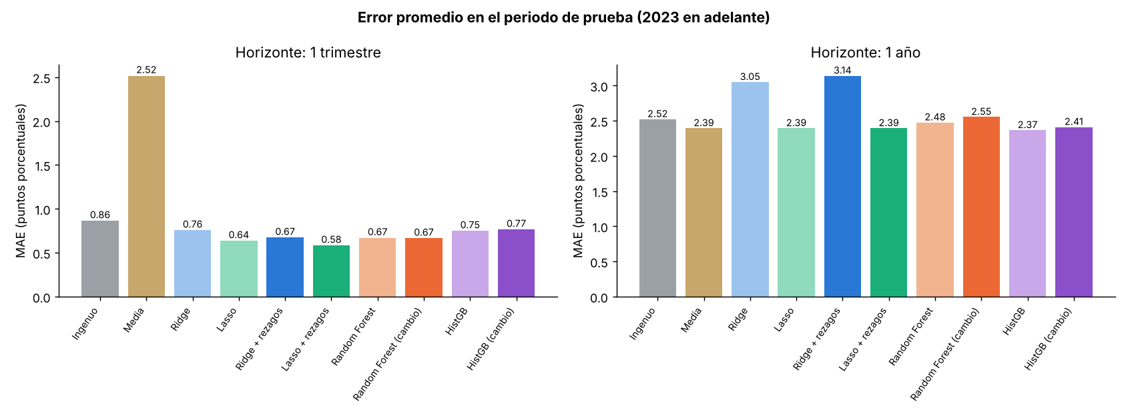
Fig. 1. Comparación del desempeño entre modelos: MAE en la partición principal a un trimestre (izquierda) y a un año (derecha).
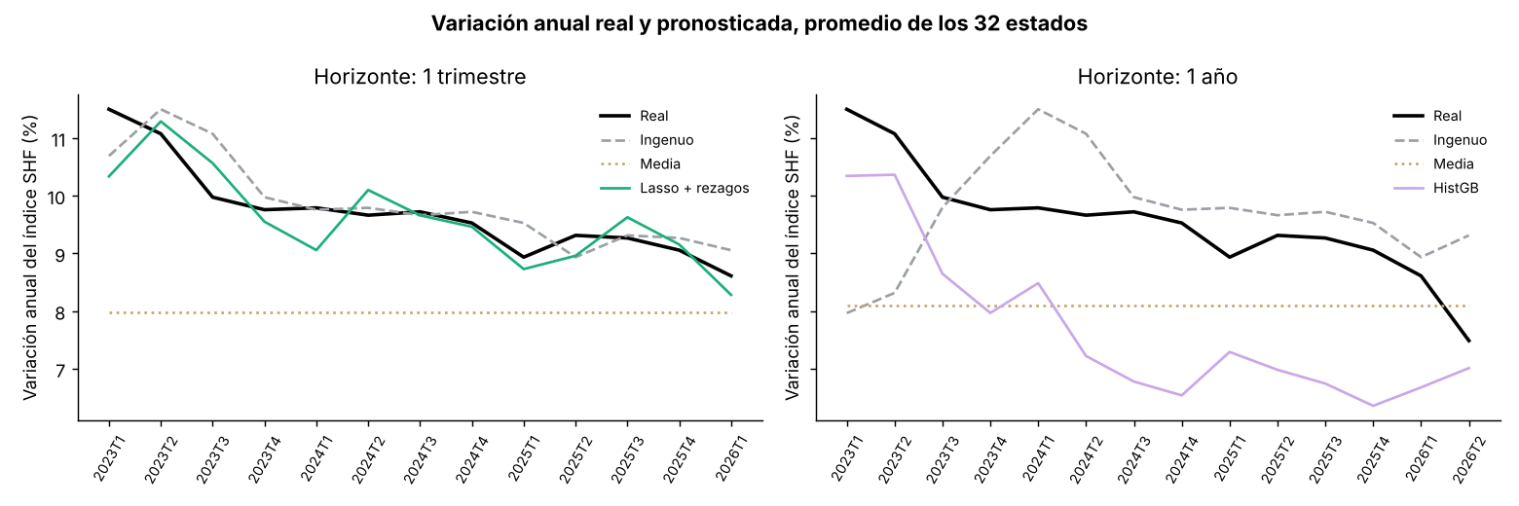
Fig. 2. Variación anual real y pronosticada, promedio de los 32 estados, con el mejor modelo de cada horizonte.
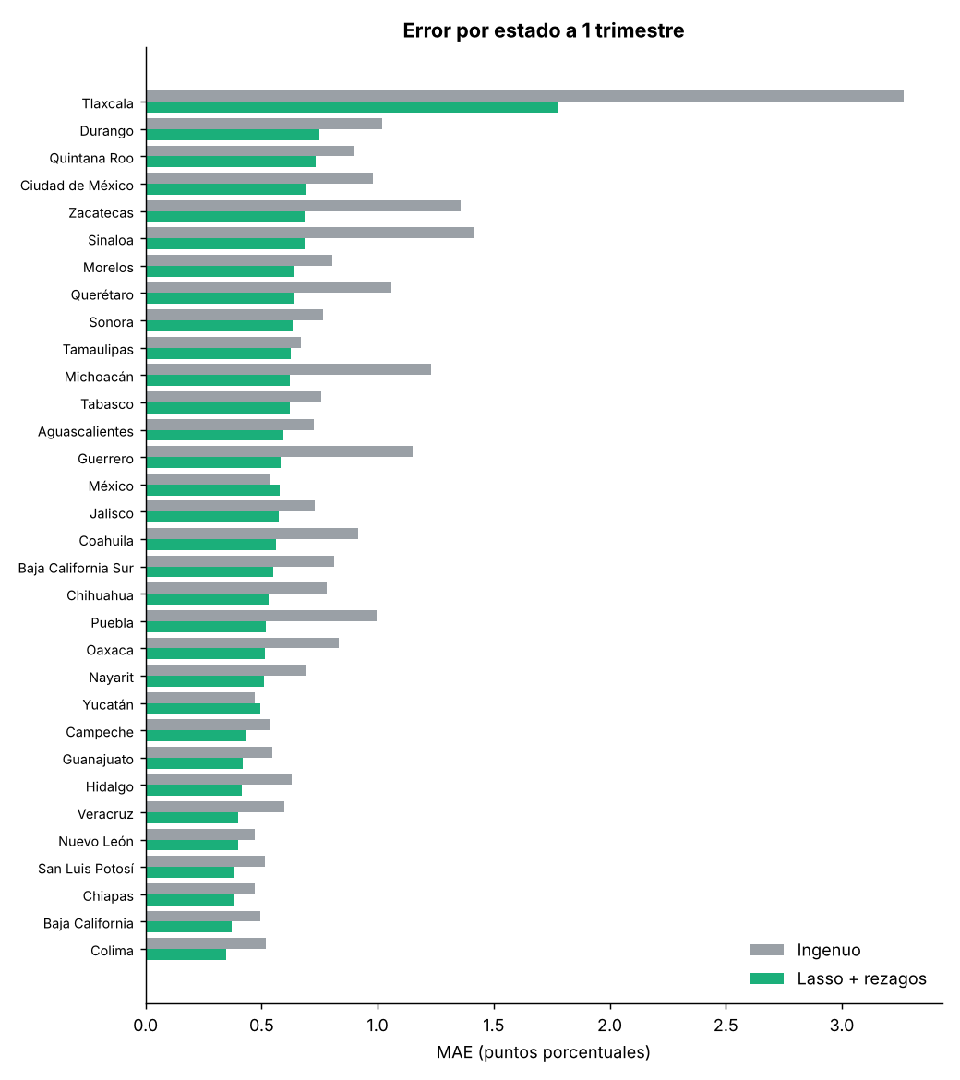
Fig. 3. MAE por estado a un trimestre: Lasso con rezagos contra el pronóstico ingenuo.
A. Significancia estadística
La Tabla V aplica las dos pruebas a la partición principal. La prueba de Diebold-Mariano usa 13 trimestres de prueba a un trimestre y 14 a un año; la de Wilcoxon, los 32 estados. Un valor negativo de DM indica que el primer modelo tiene menor error.
Comparación | Dif. MAE | DM | p (DM) | p (Wilc.)
1T: Lasso + rez. vs. ingenuo | −0.281 | −4.93 | 0.0003 | <0.0001
1T: Lasso + rez. vs. Lasso | −0.053 | −3.92 | 0.0020 | <0.0001
1T: Lasso + rez. vs. bosque (cambio) | −0.082 | −1.66 | 0.124 | 0.011
1A: HistGB vs. media | −0.028 | −0.05 | 0.958 | 0.905
1A: HistGB (cambio) vs. media | +0.017 | 0.03 | 0.979 | 0.465
1A: HistGB vs. ingenuo | −0.156 | −0.48 | 0.641 | 0.775
TABLA V. Pruebas de Diebold-Mariano (corregida) y de Wilcoxon sobre la partición principal.
A un trimestre, la ventaja del modelo propuesto sobre el ingenuo y sobre Lasso sin rezagos es significativa con las dos pruebas. Frente al bosque aleatorio sobre el cambio, solo es significativa por estados. A un año ninguna diferencia es significativa.
La importancia por permutación (Fig. 4) muestra que, a un trimestre, el MAE sube 1.06 puntos al revolver la variación de hoy y 0.64 al revolver el crecimiento trimestral; el crecimiento de uno y dos trimestres antes suma 0.13 y 0.04, y las demás variables casi nada. Lasso deja en cero el rezago de tres trimestres y casi todas las variables de crédito, oferta y tasas. A un año, en HistGB, las variables que más suben el error son la tasa de fondeo (0.19), la oferta por cada mil habitantes (0.13) y el crecimiento trimestral (0.07).
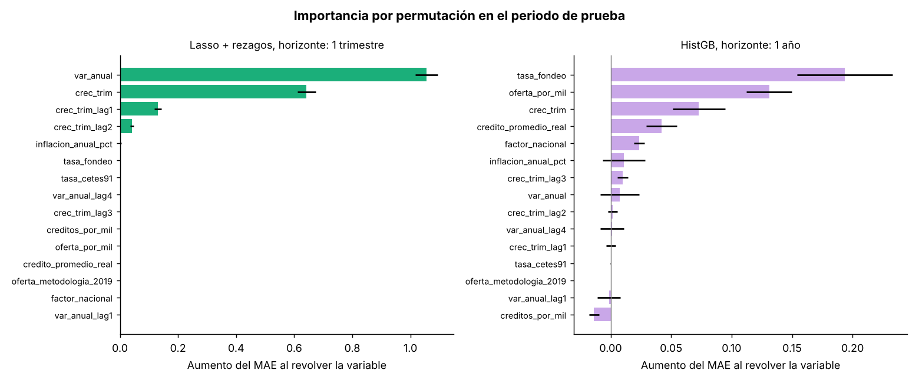
Fig. 4. Importancia por permutación del mejor modelo de cada horizonte en el periodo de prueba.
VI. Discusión
A un trimestre el modelo funciona porque el precio es persistente. La variación anual del trimestre siguiente comparte tres de sus cuatro trimestres con la de hoy, así que lo único nuevo es el crecimiento de un trimestre. Por eso el ingenuo ya es difícil de superar (R² de 0.79), y Lasso lo mejora justo con el crecimiento trimestral reciente, que indica si la variación acelera o frena. Esto coincide con Kohlscheen [8], que encuentra el momento del propio precio como primera variable en 13 países, y con Choi et al. [12], que documentan una persistencia cercana a 0.8 en Estados Unidos desde los 2000.
Los árboles quedan por debajo de Lasso porque no extrapolan: en 2023 y 2024 la variación promedio (10.6% y 9.7%) fue más alta que en cualquier año del entrenamiento. Esto contradice lo que reporta la literatura de valuación, donde los árboles casi siempre ganan [3], y muestra que ese resultado no se traslada al pronóstico de una variable persistente con poca historia.
A un año no alcanza la información. El resultado coincide con Milunovich [13], que no encuentra ganancias significativas a cuatro y ocho trimestres, y con Brannlund et al. [21], donde las variables macro aportan poco. Los trabajos que sí pronostican a un año usan cuatro décadas de datos o más: de 1975 a 2023 [6], de 1975 a 2019 [7] o unos 35 años por país [8]. Este panel tiene nueve años y solo cinco o seis para entrenar a un año, unos 20 trimestres por estado, que no alcanzan para ver suficientes ciclos de alza y baja del crédito o de las tasas. El modelo falla donde el índice da saltos bruscos (Tlaxcala) y en el corte de 2020, que valida con el año de la pandemia.
Los dos choques. El entrenamiento incluye la pandemia de 2020, cuando la variación promedio bajó a 6.2% con estados en valores negativos, y la inflación y el alza de tasas de 2022, cuando la variación subió a 9.2% y siguió subiendo en 2023. Un modelo que aprende de esos años aprende relaciones de choques, no de ciclos normales, y eso explica también el mal desempeño del corte de 2020 en el origen móvil.
Amenazas a la validez. La muestra es corta y los dos choques no se repiten en la prueba. El índice SHF solo cubre viviendas compradas con crédito hipotecario garantizado y se publica semanas después de cada trimestre. La oferta tiene un cambio de medición en 2019, tres trimestres interpolados en 2024 y un salto de 28% en diciembre de 2025 que no se pudo confirmar. Los hiperparámetros de los árboles no se ajustaron, y tres cortes de origen móvil son pocos para comparar los modelos entre sí con confianza.
VII. Conclusiones y trabajo futuro
El objetivo se cumplió a un trimestre: Lasso con los rezagos del crecimiento trimestral pronostica la variación anual del índice SHF por estado con un MAE de 0.58 puntos porcentuales, 32% menos que el pronóstico ingenuo (0.86), con diferencia significativa (p = 0.0003) y ventaja en 30 de los 32 estados. A un año no se cumplió: ningún modelo supera de forma significativa a la media (MAE de 2.37 contra 2.39). El crédito, la oferta y las tasas aportan poco por encima de la persistencia del precio.
Tres líneas de trabajo futuro son realizables con fuentes que ya existen. Primera, extender el panel hasta 2005, donde ya hay índice SHF, resolviendo los cambios de formato del SNIIV, para tener más ciclos con los cuales aprender a un año. Segunda, pasar a nivel municipal con el índice SHF por municipio, que multiplica las unidades de observación. Tercera, agregar empleo formal y salario real por estado del IMSS, que no están en el panel.
Referencias
[1] Sociedad Hipotecaria Federal, “Índice SHF de Precios de la Vivienda en México, datos abiertos, 2005T1-2026T2,” 2026. [En línea]. Disponible: https://www.gob.mx/shf. [Accedido: 25-sep-2026].
[2] Instituto Nacional de Estadística y Geografía, “Índice Nacional de Precios al Consumidor, serie mensual, base segunda quincena de julio de 2018 = 100,” 2026. [En línea]. Disponible: https://www.inegi.org.mx/temas/inpc/. [Accedido: 04-nov-2026].
[3] Pita et al., “A systematic review of the use of machine learning in the prediction of house pricing,” Comput. Econ., 2025, doi: 10.1007/s10614-025-10983-4.
[4] A. B. Adetunji, O. N. Akande, F. A. Ajala, O. Oyewo, Y. F. Akande y G. Oluwadara, “House price prediction using random forest machine learning technique,” Procedia Comput. Sci., vol. 199, pp. 806–813, 2022.
[5] E. Gutiérrez, L. Caridad López del Río y J. M. Caridad Ocerín, “Determinantes del precio de la vivienda en Sevilla: un enfoque interpretativo con aprendizaje automático,” Rev. INVI, vol. 41, n.º 116, pp. 203–243, 2026.
[6] R. Mattera y P. H. Franses, “Forecasting house price growth rates with factor models and spatio-temporal clustering,” Int. J. Forecast., 2025. [En línea]. Disponible: https://www.sciencedirect.com/science/article/pii/S0169207024000979
[7] R. Gupta, H. A. Marfatia, C. Pierdzioch y A. A. Salisu, “Machine learning predictions of housing market synchronization across US states: The role of uncertainty,” J. Real Estate Finance Econ., vol. 64, pp. 523–545, 2022, doi: 10.1007/s11146-020-09813-1.
[8] E. Kohlscheen, “Forecasting house prices,” arXiv:2509.21460, 2025. [En línea]. Disponible: https://arxiv.org/abs/2509.21460
[9] M. Demmler y D. Gómez Hernández, “Análisis cuantitativo del comportamiento de los precios de la vivienda en México,” Hitos Cienc. Econ. Adm., vol. 25, n.º 73, pp. 490–507, 2019, doi: 10.19136/hitos.a25n73.3586.
[10] M. A. Silva Villasana et al., “Análisis del mercado de vivienda en Guanajuato: un enfoque de equilibrio general dinámico,” Jóvenes en la Ciencia, vol. 28, 2024. [En línea]. Disponible: https://www.jovenesenlaciencia.ugto.mx/index.php/jovenesenlaciencia/article/download/4417/3896/14278
[11] F. Espinoza Garza, Y. Martínez Ramírez, A. Ramírez Noriega e I. N. Álvarez Sánchez, “Desarrollo de aplicación web prototipo para estimación de valores de viviendas en México aplicando modelos de aprendizaje automático,” Rev. Investig. Tecnol. Inf., vol. 13, n.º 32, pp. 17–29, 2025, doi: 10.36825/RITI.13.32.003.
[12] C.-Y. Choi, A. Chudik y A. Smallwood, “Time-varying persistence of house price growth: The role of expectations and credit supply,” J. Bank. Finance, vol. 190, art. 107749, 2026, doi: 10.1016/j.jbankfin.2026.107749.
[13] G. Milunovich, “Forecasting Australia’s real house price index: A comparison of time series and machine learning methods,” J. Forecast., vol. 39, n.º 7, pp. 1098–1118, 2020, doi: 10.1002/for.2678.
[14] A. Doria Arizabalo, D. K. Sánchez Sala y M. F. Soqui Velasco, “PID9_ElPrecioDelLadrillo: código y datos del proyecto,” repositorio GitHub, 2026. [En línea]. Disponible: https://github.com/ferSoqui/PID9_ElPrecioDelLadrillo
[15] J. Delgado Fernández y G. Wences Nájera, “Valoración hedónica de la inseguridad en la determinación de precios de viviendas en Acapulco de Juárez, Guerrero,” Econ. Teor. Práct., n.º 49, pp. 143–164, 2018, doi: 10.24275/ETYPUAM/NE/492018/Delgado.
[16] A. Gonzalez-Juarez et al., “Impacto de la inseguridad en el precio de las viviendas en el estado de Guanajuato: un enfoque de precios hedónicos,” Investig. Cienc., vol. 29, n.º 83, pp. 57–66, 2021.
[17] Preethi et al., “Optimizing polynomial and regularization techniques for enhanced housing price prediction accuracy,” SN Comput. Sci., 2025, doi: 10.1007/s42979-024-03578-7.
[18] P. Picardo, “Predicción de precios de vivienda con modelos de aprendizaje estadístico,” Banco Central del Uruguay, Montevideo, Uruguay, Doc. de trabajo 002-2019, 2019.
[19] H. Sharma, H. Harsora y B. Ogunleye, “An optimal house price prediction algorithm: XGBoost,” Analytics, vol. 3, n.º 1, pp. 30–45, 2024, doi: 10.3390/analytics3010003.
[20] R.-T. Mora-Garcia, M.-F. Céspedes-López y V. R. Pérez-Sánchez, “Housing price prediction using machine learning algorithms in COVID-19 times,” Land, vol. 11, n.º 11, art. 2100, 2022, doi: 10.3390/land11112100.
[21] J. Brannlund, H. Lao, M. MacIsaac y J. Yang, “Predicting changes in Canadian housing markets with machine learning,” Bank of Canada, Ottawa, Canadá, Staff Discussion Paper 2023-21, 2023.
[22] C. Bouras, C. Christou, R. Gupta y K. Lesame, “Forecasting state- and MSA-level housing returns of the US: The role of mortgage default risks,” Univ. of Pretoria, Pretoria, Sudáfrica, Working Paper 2020-37, 2020.
[23] X. Xu y Y. Zhang, “House price forecasting with neural networks,” Intell. Syst. Appl., vol. 12, art. 200052, 2021.
[24] Secretaría de Desarrollo Agrario, Territorial y Urbano, “Sistema Nacional de Información e Indicadores de Vivienda: datos abiertos de financiamientos y de oferta de vivienda, 2016-2026,” 2026. [En línea]. Disponible: https://sniiv.sedatu.gob.mx/Reporte/Datos_abiertos. [Accedido: 05-oct-2026].
[25] Banco de México, “Sistema de Información Económica: series SF60634 (CETES a 91 días) y SF43773 (tasa de fondeo bancario),” 2026. [En línea]. Disponible: https://www.banxico.org.mx/SieInternet/. [Accedido: 13-oct-2026].
[26] Consejo Nacional de Población, “Conciliación demográfica de México 1950-2019 y proyecciones de la población de México y de las entidades federativas 2020-2070,” 2023. [En línea]. Disponible: https://www.gob.mx/conapo. [Accedido: 13-oct-2026].
[27] A. E. Hoerl y R. W. Kennard, “Ridge regression: Biased estimation for nonorthogonal problems,” Technometrics, vol. 12, n.º 1, pp. 55–67, 1970.
[28] R. Tibshirani, “Regression shrinkage and selection via the lasso,” J. R. Stat. Soc. B, vol. 58, n.º 1, pp. 267–288, 1996.
[29] L. Breiman, “Random forests,” Mach. Learn., vol. 45, pp. 5–32, 2001.
[30] J. H. Friedman, “Greedy function approximation: A gradient boosting machine,” Ann. Statist., vol. 29, n.º 5, pp. 1189–1232, 2001.
[31] F. Pedregosa et al., “Scikit-learn: Machine learning in Python,” J. Mach. Learn. Res., vol. 12, pp. 2825–2830, 2011.
[32] F. X. Diebold y R. S. Mariano, “Comparing predictive accuracy,” J. Bus. Econ. Stat., vol. 13, n.º 3, pp. 253–263, 1995.
[33] D. Harvey, S. Leybourne y P. Newbold, “Testing the equality of prediction mean squared errors,” Int. J. Forecast., vol. 13, n.º 2, pp. 281–291, 1997.
[34] F. Wilcoxon, “Individual comparisons by ranking methods,” Biometrics Bull., vol. 1, n.º 6, pp. 80–83, 1945.

